禹州市教体局召开中小学“五项管理”工作会议
为贯彻落实教育部、省教育厅、许昌市教育局关于加强中小学生作业管理、睡眠管理、手机管理、课外读物管理、体质健康管理的工作要求，促进中小学生全面发展、健康成长。6月19日，市教体局召开中小学“五项管理”工作会议。教体局党组书记、局长崔劳资，教体局党组成员、副局长刘艺，教体局党组成员、副局长冀松涛，教体局党组成员、总督学孙志强出席会议，各乡镇（街道）教育党总支书记、市直学校校长、全市初中学校校长和中心小学校长参加会议。
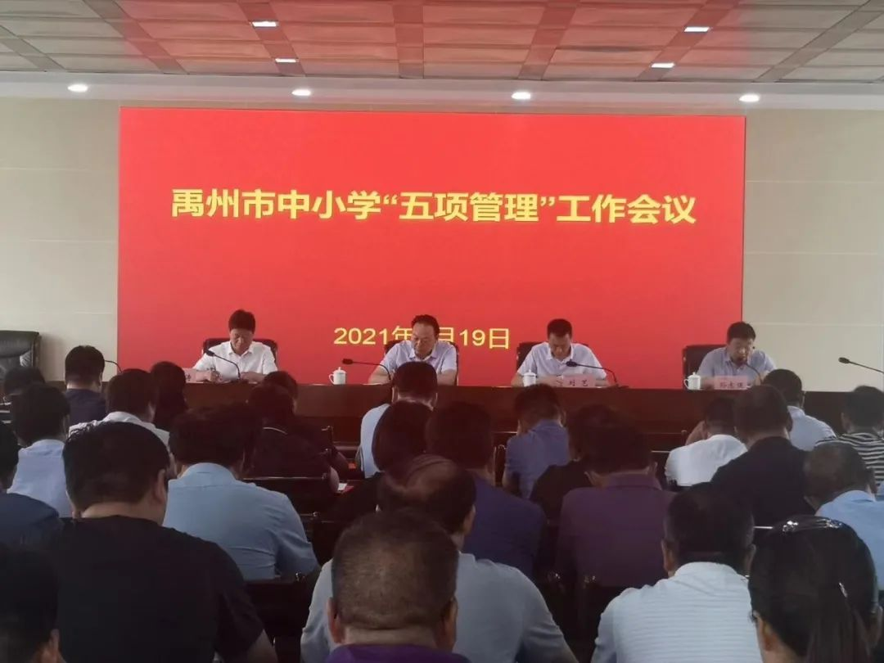
会议指出了“五项管理”的细则要求和重点任务：
一、作业管理
1.严控作业数量。各学校要完善作业管理办法，加强学科统筹，严格控制日常和节假日作业总量。小学阶段一、二年级不布置书面家庭作业，三至六年级书面作业完成时间控制在60分钟以内，初中每天书面作业完成时间平均不超过90分钟，高中也要合理安排作业时间。学校和教师要充分利用课堂时间或课后服务时间，指导小学生在校内完成书面作业，初中生在校内完成大部分书面作业，培养学生良好的自主学习能力和时间管理能力。各类校外培训机构要规范办学行为，严禁校外培训机构给中小学生留作业，切实避免校内减负、校外增负。
2.提高作业质量。正确把握作业的育人功能，创新作业类型，优化作业设计，科学合理布置作业。各学校要将作业设计工作纳入校本教研工作体系，指导教师从全面育人的视角精心研制符合学习规律、体现素质教育导向的作业。严格执行国家课程标准和课程方案，控制作业强度和难度，鼓励布置分层作业、弹性作业、个性化作业，注重设计探究性作业、实践性作业，探索跨学科作业、综合性作业。坚决杜绝机械性、重复性、惩罚性作业，特别是不得给家长布置或变相布置作业，不得要求学生利用手机完成作业。除因疫情防控等原因有特殊要求外，不得以微信群、钉钉群、QQ群打卡等形式布置作业。
3.规范作业批改。教师要对布置的学生作业全批全改，不得要求学生自批自改（小组探究性、合作性、交互帮扶学习活动除外）。强化作业批改与反馈的育人功能，通过认真批改作业，精准分析学情，采用面批面改、集体讲评、个别讲解等方式，有针对性地及时做好反馈、答疑等工作，特别要强化对学习有困难学生的辅导帮扶。除写字等特长训练、生活能力培养和生活实践能力提升类作业外，严禁要求家长批改学生的书面作业，让学校的责任回归学校，让家庭的责任回归家庭，共同引导孩子自我管理、自主完成作业。
二、睡眠管理
1.保障睡眠时间。统筹做好“三个时间”（必要睡眠时间、学校作息时间、晚上就寝时间）的保障，严格落实“三个中断”（作业、校外培训、游戏）的要求，根据不同年龄段学生身心发展特点，确保小学生每天睡眠时间应达到10小时，初中生应达到9小时，高中生应达到8小时。优化学生在校作息时间，原则上小学上午上课时间一般不早于8:20，中学一般不早于8:00；对于个别因家庭特殊情况提前到校学生，学校应提前开门、妥善安置；有条件的地方和学校应保障学生必要的午休时间。合理安排就寝时间，小学生就寝时间一般不晚于21:20；初中生一般不晚于22:00；高中生一般不晚于22:30。凡在我市注册登记或备案的校外培训机构、线上培训网课平台、网络游戏等，校外培训机构培训结束时间不得晚于20:30；线上直播类培训活动结束时间不得晚于21:00；每日22:00到次日8:00不得为未成年人提供游戏服务。
2.提高睡眠质量。教师要关注学生上课精神状态，对睡眠不足的，要及时提醒学生并与家长沟通。家长要指导学生统筹用好回家后时间，坚持劳逸结合、适度锻炼、规范作息、培养良好生活习惯。学校要加强对住宿学生的管理，严格就寝纪律、落实作息时间，积极改善住宿条件，为住宿学生创造良好休息环境。
3.加强引导监测。各校要把科学睡眠宣传教育纳入课程教学体系、教师培训内容和家校协同育人机制，通过多种途径，大力普及科学睡眠知识，广泛宣传充足睡眠对健康成长的重要性，提高教师思想认识，教育学生养成良好习惯，引导家长重视睡眠管理。各乡镇（街道）教育党总支、市直各学校要高度重视做好中小学生睡眠管理与指导工作，将学生睡眠状况纳入学生体质健康监测和教育质量评价监测体系，加强监测考核，切实保障学生良好睡眠，促进学生身心健康。
三、手机管理
1.严格规范手机管理程序。各学校要按照“有限带入校园、禁止带入课堂”的要求，细化手机管理措施，制定具体管理办法，明确“有限带入”的条件、程序以及统一保管的场所、方式、责任人等。在严格管理的同时，应通过设立校内公共电话、建立班主任沟通热线、探索使用或提供其他便捷家长联系学生的途径等措施，解决学生与家长通话需求。学生如果佩戴电话手表、携带平板电脑，要合理设置使用和管理权限，确保不影响正常教育教学活动。要合理合法管理，严禁粗暴行为，让学生更容易理解接受，更显教育管理智慧。
2.加强教育引导。各学校要通过国旗下讲话、班团队会、心理辅导、校规校纪宣讲、专题黑板报等多种形式加强教育引导，让学生科学理性对待并合理使用手机，提高学生信息素养和自我管理能力，避免简单粗暴管理行为。
3.做好家校沟通。各学校要将手机管理的有关要求告知学生家长，讲清楚过度使用手机的危害性和加强手机管理的必要性。家长应履行教育职责，加强对孩子使用手机的监督管理，严格控制学生居家使用电子产品，防止学生沉迷网络。家长、老师应及时保持沟通，掌握学生身心健康状况，形成家校协同育人合力。
四、课外读物管理
1.培养阅读兴趣。坚持“五育”并举，围绕核心素养，着眼于学生全面发展，组织开展形式多样的阅读活动。优化校园阅读环境，推动书香校园、书香班级建设，引导学生爱读书、善读书、多读书，读好书、读经典，让学生体验阅读乐趣、激发阅读兴趣、培养阅读习惯。鼓励教师多将经典引入课堂，作为教育教学素材，使学生在教师引领下感受经典魅力，在潜移默化中养成阅读习惯，在持续阅读中开阔眼界视野、完善知识结构、训练思维能力、陶冶高尚情操。
2.择优推荐读物。学校是进校园课外读物推荐的责任主体，负责组织本校课外读物的遴选、审核工作。推荐原则、程序按《教育部关于印发中小学生课外读物进校园管理办法的通知》（教材〔2021〕2号）执行。进校园课外读物推荐目录要向学生家长公开，坚持自愿购买原则，禁止强制或变相强制学生购买课外读物。要广泛开展阅读能力提升工程，以语文教研组为主体成立专家组，参照教育部基础教育课程教材发展中心首次发布的《中小学生阅读指导目录（2020年版）》，结合实际制定适合本校学生阅读能力的推荐书目，向学生推荐经典类和前沿类的优秀读物。
3.规范读物管理。要加强中小学校图书室建设，定期更新图书，鼓励在教室设置图书角、图书柜、小书箱等，方便阅读使用，丰富阅读体验。各中小学校要将教辅和读物推荐目录转发至家长，引导家长、学生从正规书店选用读物，不选购和使用盗版读物，不选购和使用与社会主义核心价值观相违背的读物资料，净化中小学的用书环境。要加强对学生携带进入校园读物的管理，发现问题读物应及时予以有效处置，消除不良影响。建立进校园课外读物推荐报备制度，畅通社会和群众监督渠道。
五、体质健康管理
1.开展体育运动。各学校要按照国家《体育与健康》课程标准，严格落实小学一至二年级每周4课时，小学三至六年级和初中每周3课时，高中每周2课时，有条件的学校每天开设1节体育课，确保不以任何理由挤占体育与健康课程和学生校园体育活动。全面落实大课间体育活动制度，每天保证“阳光一小时”体育活动，每节课间应安排学生走出教室适量活动和放松，小课间休息时间不少于10分钟，大课间活动时间不少于30分钟。寄宿制学校要全面落实每天早操制度，鼓励学校和教师自编自创易学、易做、运动量适中、受学生欢迎的早操项目，不断提高早操活动质量。倡导非寄宿制学校根据学校实际开展丰富多样的早操活动。优化体育课教学，学校要聚焦“教会、勤练、常赛”，逐步完善“健康知识+基本运动技能+专项运动技能”学校体育教学模式，让每位学生掌握1—2项运动技能。
2.综合预防近视。学校和家庭要监督并随时纠正孩子不良读写姿势，落实“一尺、一拳、一寸”要求，读写连续用眼时间不宜超过40分钟，避免不良用眼行为。非学习目的的电子产品使用单次不宜超过15分钟，每天累计不宜超过1小时，使用电子产品学习30-40分钟后，应休息远眺放松10分钟。
3.加强健康教育。通过有计划地开展学校健康教育，培养学生的健康意识与公共卫生意识，了解运动在增强体质、促进健康、预防肥胖与近视、锤炼意志、健全人格等方面的重要作用，掌握必要的健康知识和技能。完善体质健康管理评价考核体系，做好体质健康监测，认真落实面向全体学生的体质健康测试制度和抽测复核制度，建立学生体质健康档案，真实、完整、有效地完成测试数据上报工作，研判学生体质健康水平，制定相应的体质健康提升计划。
会议要求，各乡镇（街道）教育党总支、各级各类学校要进一步加强学校作业、睡眠、手机、读物、体质健康的常规管理检查；要强化宣传引导，通过各种形式向家长和学生充分宣传相关工作，营造良好的舆论氛围；要建立常态化排查机制，通过专项督导、明察暗访、问卷调查等方式进行督导检查。确保工作取得成效，为学生身心健康成长提供有力保障。

